Име и презиме:______________________________________  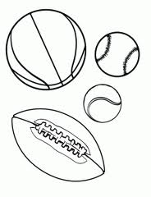  ВЕЗА МНОЖЕЊА И ДЕЉЕЊА  1. Четири лопте коштају 720 динара. Колико кошта једна лопта? Резултат провери множењем.  2. Подели па провери множењем:  625 : 5 =  231 : 3 =  2 000 : 8 =  3. Помножи па провери дељењем:  215 ∙ 5 =  187 ∙ 4 =  399 ∙ 2 =  4. Израчунај:  5. Саша је замислио неки број па га је помножио са 3 и добио 999. Који је број добио? |  | Име и презиме:______________________________________  ВЕЗА МНОЖЕЊА И ДЕЉЕЊА  1. Четири лопте коштају 720 динара. Колико кошта једна лопта? Резултат провери множењем.  2. Подели па провери множењем:  625 : 5 =  231 : 3 =  2 000 : 8 =  3. Помножи па провери дељењем:  215 ∙ 5 =  187 ∙ 4 =  399 ∙ 2 =  4. Израчунај:  5. Саша је замислио неки број па га је помножио са 3 и добио 999. Који је број добио?
  Х ∙ 5=450  540 : Х=9 | 360 : Х = 6  Х : 7 = 177
  Х ∙ 5=450  540 : Х=9 | 360 : Х = 6  Х : 7 = 177

